Kviečiame į

ŠVČ. SAKRAMENTO ADORACIJĄ
UŽ KUNIGUS
IR PAŠAUKIMUS Į KUNIGYSTĘ

Aukokite savo kūnus, kaip gyvą, šventą, Dievui patinkančią auką, kaip dvasinį Dievo garbinimą (plg. Rom 12, 1).

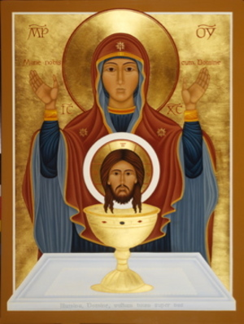

Trinapolio Švč. Trejybės bažnyčioje (Verkių g. 70)
2011 m. rugpjūčio 28 d. (sekmadienį)

10.00 – 20.00 val.

Šv. Mišios 10.00 val.

Kristaus Karaliaus kongregacijos seserys

